- Objetivo do Experimento: Checar a diferença de tempo quando dois algoritmos são executados, sendo um com syscalls e outro com rotinas de bibliotecas.

- Ambiente
  - Versão do Kernel: 4.4.0-72-generic
  - Distribuição Usada: Ubuntu 16.04 64 bits
  - Setup de Hardware:
    - Memória: 7,7 GiB
    - Processador: Intel® Core™ i5-4210U CPU @ 1.70GHz × 4
    - Gráficos: GeForce 820M/PCIe/SSE2
    - Tipo de Sistema: 64-bit

- Procedimentos Adotados: Para realizar este experimento desenvolvi um codigo em shell script que faz um laço de repetição onde o meu contador i vai de 0 ate 20, onde em cada iteração, os dois programas são compilados, o disk cache é limpado, e os programas são executados pegando seus respectivos tempos de execução onde são passados como parametro, o numero de bytes usados no buffer(2 ^ i). E colocando todos os tempos de execução em arquivos separados, um para syscall, e outro pra bibliotecas. Com esses dois arquivos, plotei o grafico e montei a planilha.
Codigo:
#!/bin/bash

for i in {0..20};
do
gcc syscall.c -o syscall
gcc library.c -o library
sync; echo 3 > /proc/sys/vm/drop_caches
(time ./syscall $((2**i)) <datafile >/dev/null) &>> outputsyscall.txt
sync; echo 3 > /proc/sys/vm/drop_caches
(time ./library $((2**i)) <datafile >/dev/null) &>> outputlibrary.txt
done

- Resultados:
Tamanho do Buffer/ Tempo de Execução | Syscall (em s) | Biblioteca (em s)
1 | 3,81 | 0,358
2 | 2,066 | 0,187
4 | 1,268 | 0,1
8 | 0,813 | 0,054
16 | 1,412 | 0,039
32 | 0,444 | 0,033
64 | 0,466 | 0,023
128 | 0,461 | 0,025
256 | 0,5 | 0,006
512 | 0,449 | 0,022
1024 | 0,447 | 0,018
2048 | 0,466 | 0,011
4096 | 0,467 | 0,017
8192 | 0,593 | 0,01
16348 | 0,703 | 0,018
32768 | 0,56 | 0,021
65536 | 0,535 | 0,015
131072 | 0,712 | 0,02
262144 | 1,075 | 0,039
524288 | 0,367 | 0,019
1048576 | 0,422 | 0,016

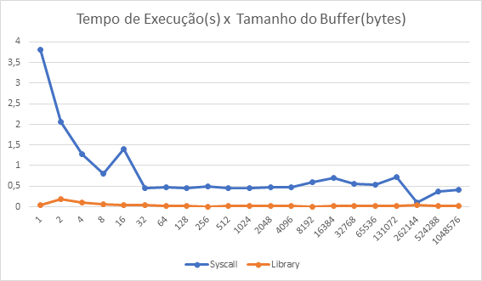

- Conclusões: Com este experimento, encontrei que a cada vez que o tamanho do buffer aumentava, o tempo de execução diminuia e que o tempo de execução do código que utiliza syscall é maior que o tempo de execução do codigo que utiliza as bibliotecas, porem quanto mais o buffer iria aumentando, menos significativa ficava a diferença entre os tempos de execução dos dois codigos.

